世界无烟日科普二：

戒烟失败，只是意志力不够？
文字来源：人民卫生出版社《知行合一 健康之道》
健康中国 健康中国

戒烟难，难于上青天。不少烟民都有这样的体会，好不容易下定决心戒烟，却短时间内“败下阵来”，忍不住点燃了手中的那支烟。

戒烟，从入门到放弃难道只是意志力不够？
烟草中的尼古丁是一种强成瘾性物质，WHO将烟草依赖定义为一种慢性成瘾性疾病，并归入国际疾病分类。这也就能够理解为何烟瘾难以戒除且容易产生复吸等情形。吸烟者仅凭意志力戒烟（干戒）的成功率只有3%左右。

因此，戒烟应该像对待其他慢性病（如高血压、糖尿病）一样，需要科学、专业的指导和帮助，采取心理、行为、药物等个性化干预措施。
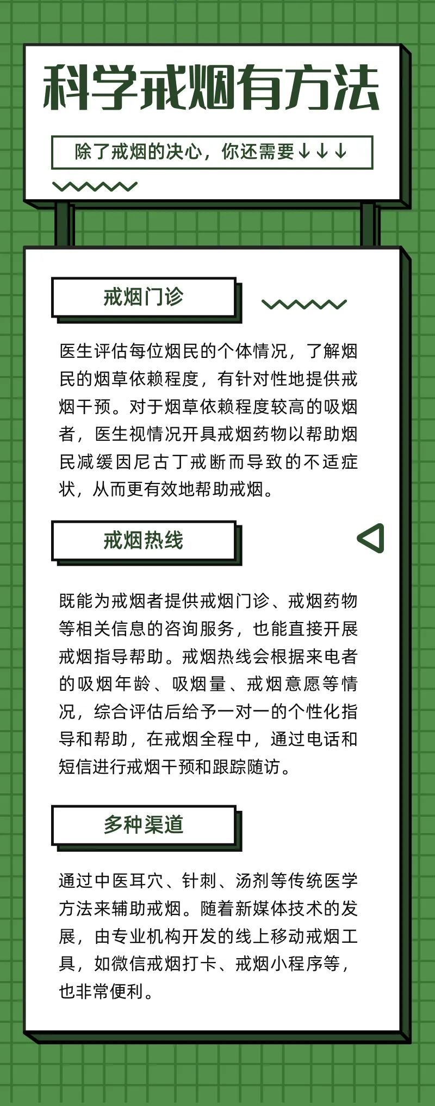

误区
电子烟有助戒烟 ×
其实，电子烟不能作为“戒烟神器”。
目前市场上绝大多数电子烟烟液中含有传统烟草中的成瘾性成分——尼古丁。此外，不同品牌电子烟烟液中尼古丁含量差别较大，央视“3·15”晚会曾曝光电子烟存在尼古丁含量虚标，甚至超标等问题。加之个人使用电子烟的量没有限制约束，这就导致使用电子烟存在尼古丁摄入过量的安全风险。而过量摄入尼古丁会引起恶心、呕吐、呼吸困难，甚至昏厥和危及生命。
WHO明确不建议将电子烟作为戒烟工具，其戒烟成效尚不明确。

